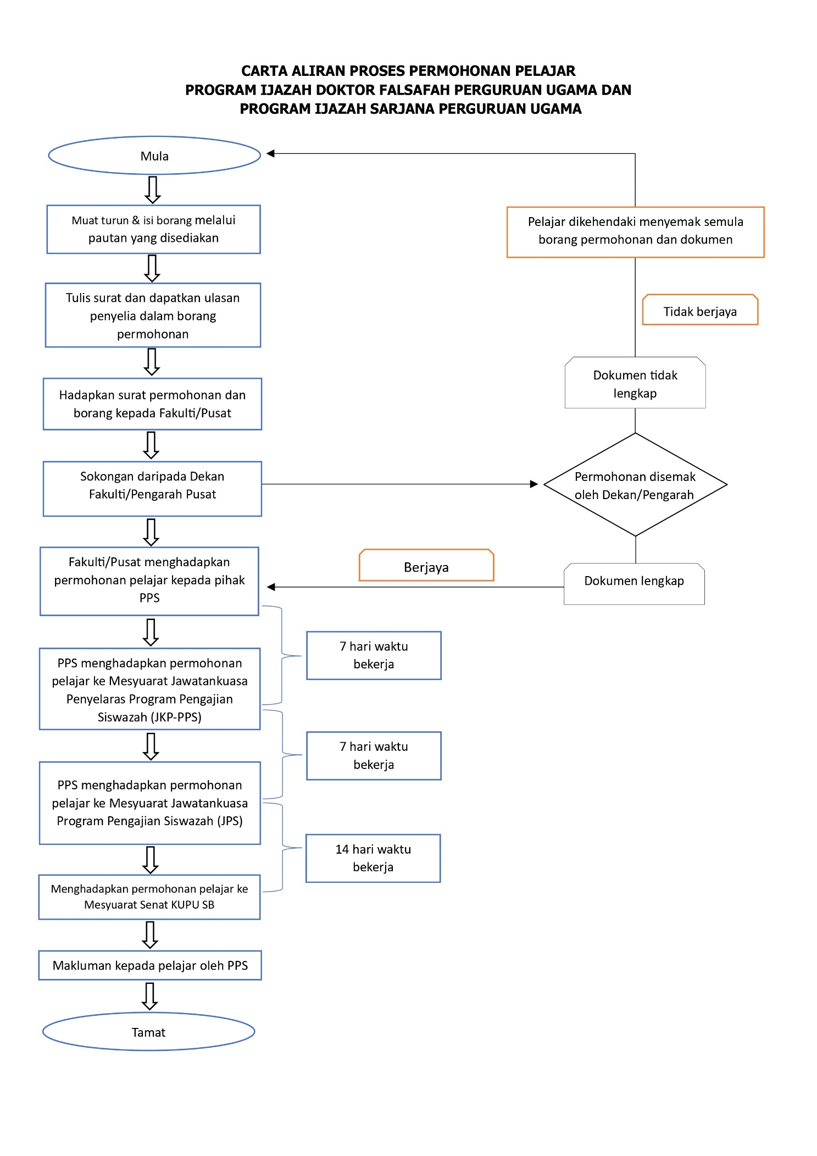

PPS/BP-011


Yang Mulia:
Pengarah
Pusat Pengajian Siswazah
Kolej Universiti Perguruan Ugama Seri Begawan
Tarikh : ______________
السلام عليكم ورحمة الله وبركاته
Dengan hormat dan sukacita, saya
Nama | :
No. Pendaftaran | :
Program | : | Doktor Falsafah Perguruan Ugama / Sarjana Perguruan Ugama
Bidang | :

Ingin membuat permohonan seperti berikut;

PERMOHONAN | 1 | Penangguhan Pengajian
PERMOHONAN | 2 | Pelanjutan Tempoh Pengajian

(Sila isi dan Tandakan ‘/’ kepada yang berkenaan)
1 |  | Permohonan Penangguhan Pengajian
Sesi Pengajian |  |  |  |  |  |  | Baki Semester (Terkini)
Penangguhan Pengajian kali ke- |  |  |  |  | Pertama
 |  |  |  |  | Kedua
Bentuk Pendaftaran |  |  |  |  | Separuh Masa |  | Mod Pengajian |  | Mod A
 |  |  |  |  |  |  |  |  | Mod B
 |  |  |  |  |  |  |  |  | Mod B1
 |  |  |  |  |  |  |  |  | Mod B2
 |  |  |  |  |  |  |  |  | Mod B3
 |  |  |  |  | Sepenuh Masa |  |  |  | Penyelidikan
 |  |  |  |  |  |  |  |  | Kerja Kursus & Disertasi
Sebab Menangguh Pengajian
2 | Permohonan Pelanjutan Tempoh Pengajian
Sesi Pengajian |  |  |  |  |  |  | Baki Semester (Terkini)
Melanjutkan Tempoh Pengajian kali ke- |  |  |  |  | Pertama
 |  |  |  |  | Kedua
Bentuk Pendaftaran |  |  |  |  | Separuh Masa |  | Mod Pengajian |  | Mod A
 |  |  |  |  |  |  |  |  | Mod B
 |  |  |  |  |  |  |  |  | Mod B1
 |  |  |  |  |  |  |  |  | Mod B2
 |  |  |  |  |  |  |  |  | Mod B3
 |  |  |  |  | Sepenuh Masa |  |  |  | Penyelidikan
 |  |  |  |  |  |  |  |  | Kerja Kursus & Disertasi
Sebab Melanjutkan Tempoh Pengajian
KHUSUS UNTUK PENANGGUHAN PENGAJIAN
RUANGAN INI HANYA DISIKAN OLEH BAHAGIAN KEWANGAN KUPU SB SAHAJA
ULASAN |  |  |  |  |  |  |  | COP
JUMLAH PEMBAYARAN YANG DITUNTUT |  |  |  | BND $25.00  DUA PULUH LIMA DOLAR SAHAJA
TANDATANGAN
NAMA PEGAWAI
TARIKH
ULASAN DEKAN/PENGARAH
TANDATANGAN
NAMA DEKAN/PENGARAH
TARIKH

Sekian disampaikan, terima kasih.
والسلام
Disahkan,
Yang Benar,

(Tandatangan Pelajar) (Tandatangan Dekan/Pengarah)
Nama Pelajar : ______________________ Nama :_________________________
No . Pendaftaran: __________________________
Catatan:
    - Borang ini hendaklah dikembalikan kepada Fakulti/Pusat masing-masing.
    - Fakulti/Pusat akan menghadapkan minit ke PPS dengan melampirkan Borang ini (PPS/BP-009)
    - Dokumen yang perlu disertakan;
- Surat Tawaran Pengajian Pelajar.
- Surat Kebenaran Melanjutkan/Menangguhkan Pengajian bagi semester lepas (jika ada)
- Transkrip (jika perlu)
- Dokumen-Dokumen yang berkenaan
    - Bagi Permohonan Penangguhan Pengajian, pelajar hendaklah membuat pembayaran sebanyak BND$25.00 terlebih dahulu ke Bahagian Kewangan KUPU SB untuk pengesahan.

